1.（2016浙江卷.4)下列关于无机盐和其他化合物对人体与动物机能影响的叙述,正确的是
A.摄入过多过咸食物后,会引起细胞内液的量增加
B.骨骼肌纤维内乳酸积累过多，会引起细胞体积增大
C.发生局部炎症反应时的肿胀,是由于组织中的Na⁺浓度增加所致
D.将蛙神经纤维置于适宜的溶液后再适当增加溶液的KCI浓度，其静息电位绝对值增大
【答案】 B
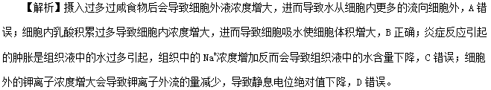
【考点定位】兴奋的传导、内环境稳态、无机盐作用
【名师点睛】本题主要考查兴奋的传导、内环境稳态、无机盐作用等知识点，意在考查考生基本概念理解、逻辑分析能力。本题综合性比较强，涉及内环境、神经调节等知识的综合，在逻辑分析能力上要求比较高。
2.（2016海南卷.19）下列与动物体内K⁺、Na⁺等有关的叙述，错误的是
A．NaCl中Na⁺参与血浆渗透压形成而Cl⁻不参与
B．产生和维持神经细胞静息电位主要与K⁺有关
C．兴奋沿神经纤维传导时细胞膜外Na⁺大量内流
D．Na⁺从红细胞外运入红细胞内的过程属于被动运输
【答案】A
【解析】血浆渗透压与血浆蛋白和无机盐离子浓度有关，A项错误；产生和维持神经细胞静息电位主要与K⁺有关，兴奋沿神经纤维传导时细胞膜外Na⁺大量内流，产生动作电位，Na⁺从红细胞外顺浓度运入红细胞内的过程属于被动运输。BCD项正确。
【考点定位】渗透压
【名师点睛】（1）静息电位的电位特点是外正内负，是由K＋外流形成的；动作电位的电位特点是外负内正，是由Na＋内流形成的。
（2）兴奋在神经纤维上传导的方式是局部电流，方向与膜外电流方向相反，与膜内的电流方向一致。
3.（2016江苏卷.13）人类免疫缺陷病毒（HIV）有高度变异性，感染机体后可损伤多种免疫细胞，并通过多种机制逃避免疫系统识别和攻击。下列相关叙述错误的是
A.HIV感染人群比健康人群更易患甲型H1N1流感
B.HIV的高度变异性，致使疫苗效果难以持久
C.被HIV潜伏感染的细胞表面没有HIV蛋白，利于病毒逃避免疫系统识别和攻击
D.HIV破坏免疫系统，机体无体液免疫应答，不能通过检测抗体来诊断HIV感染
【答案】D
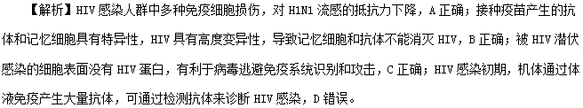
【考点定位】HIV，体液免疫，抗体
【名师点睛】此题是对免疫调节的考查，解答本题的关键在于理解HIV感染机体后结果：损伤多种免疫细胞，导致免疫力下降。有同学误认为HIV侵入机体后立即破坏人体的免疫系统，不会发生特异性免疫而出错，HIV感染初期，HIV含量低，机体通过体液免疫产生抗体进行消灭，但不能全部消灭，继而HIV增殖，破坏人体T细胞。
4.（2016新课标2卷.3) 下列关于动物激素的叙述，错误的是
A.机体内、外环境的变化可影响激素的分泌
B.切除动物垂体后，血液中生长激素的浓度下降
C.通过对转录的调节可影响蛋白质类激素的合成量
D.血液中胰岛素增加可促进胰岛B细胞分泌胰高血糖素
【答案】D
【解析】激素的分泌是以细胞代谢为基础的，因此机体内、外环境的变化可通过影响细胞代谢而影响激素的分泌，A项正确；生长激素是由垂体分泌的，切除动物垂体后，血液中生长激素的浓度下降，B项正确；蛋白质类激素的合成过程包括转录和翻译，因此通过对转录的调节可影响蛋白质类激素的合成量，C项正确；胰岛A细胞分泌胰高血糖素，血液中血糖浓度增加可促进胰岛B细胞分泌胰岛素，D项错误。
【考点定位】动物的激素调节、基因指导蛋白质的合成
【名师点睛】与激素相关的解题知识必备：
①激素的本质及功能：激素的本质是有机分子，功能上是信息分子(如胰岛素和生长激素的化学本质为蛋白质；甲状腺激素的化学本质为氨基酸的衍生物)。激素既不组成细胞结构，也不提供能量，也不具催化作用，只起调节作用。激素只是改变细胞的代谢，并不直接参与生命活动。
②内分泌腺没有导管，分泌的激素弥散到血液中，通过血液循环运输到全身，但只有靶器官、靶细胞能识别并接受信息调节代谢。激素的分泌是以细胞代谢为基础，而细胞代谢受机体内、外环境变化的影响。
③记住常见动物激素的种类、功能及其分泌部位。
5.（2016江苏卷.15）胰岛素依赖性糖尿病史一种自身免疫病，主要特点时胰岛B细胞数量减少，血中胰岛素低、血糖高等。下列相关叙述正确的是
A.胰岛素和胰高血糖素通过协同作用调节血糖平衡
B.胰腺导管堵塞会导致胰岛素无法排出，血糖升高
C.血糖水平是调节胰岛素和胰高血糖素分泌的最重要因素
D.胰岛素受体是胰岛素依赖型糖尿病患者的自身抗原
【答案】C
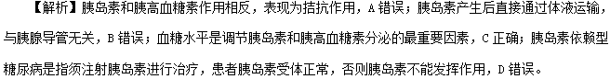
【考点定位】胰岛素、胰高血糖素、胰岛、胰腺、血糖平衡调节
【名师点睛】此题是对血糖平衡调节的考查，解答本题的关键在于理解胰岛素和胰高血糖素的作用，胰岛和胰腺的区别，前者是内分泌腺，无导管，后者是外分泌腺，有导管；理解糖尿病的两种类型：一种是胰岛素依赖型，一种是胰岛素受体破坏的区别。
6.（2016江苏卷.16）右图表示正常人分别快速饮用1 L清水、1 L生理盐水后排尿量和血浆渗透压的变化情况。下列相关叙述正确的是
A.曲线c表示饮用1 L生理盐水后排尿量的变化
B. 饮用大量生理盐水后循环血量出现暂时性增加
C.曲线d表示饮用1 L生理盐水后血浆渗透压的变化
D. 饮用大量清水后垂体合成和分泌的抗体尿激素减少
【答案】B
【解析】生理盐水与人体体液是等渗溶液，饮用1L生理盐水后，血浆渗透压没有明显变化，曲线为b，由于人体排出增多的钠盐，排尿量略为增多，应为曲线d，A、C错误；饮用大量生理盐水后，进入血浆，导致循环血量出现暂时性增加，B正确；抗利尿激素由下丘脑合成，垂体分泌。
【考点定位】水平衡调节，抗利尿激素
【名师点睛】此题是对水平衡调节的考查，解答本题的关键在于正确判断4条曲线图的含义，可根据如下分析进行判断，摄入生理盐水和清水后对细胞外液渗透压的影响不同，摄入生理盐水同时对钠盐造成影响，根据细胞外液渗透压变化以及钠盐含量变化，正确判断排尿量的变化。
7.（2016新课标Ⅲ卷.3）下列有关动物水盐平衡调节的叙述，错误的是
A. 细胞外液渗透压的改变可影响垂体释放抗利尿激素的量
B. 肾小管通过主动运输吸收水的过程受抗利尿激素的调节
C. 摄盐过多后饮水量的增加有利于维持细胞外液渗透压相对恒定
D. 饮水增加导致尿生成增加有利于维持细胞外液渗透压相对恒定
【答案】B
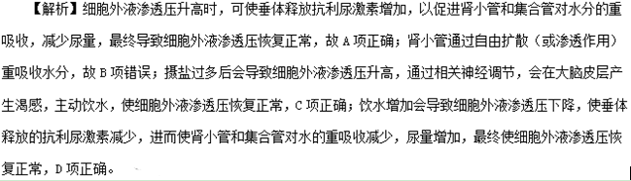

【考点定位】 动物水盐平衡调节
【名师点睛】1．图解水盐平衡调节过程
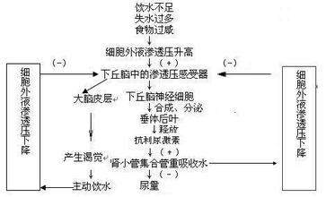
2．血浆渗透压、抗利尿激素含量和尿量的关系
血浆渗透压升高，抗利尿激素分泌增多，二者呈正相关；抗利尿激素促进肾小管和集合管对水分的重吸收，使尿量减少，二者呈负相关。三者关系如图：
INCLUDEPICTURE "\\\\常贝\\f\\PPT原件\\生物人教版（通用）\\++A2.TIF" \* MERGEFORMATINET INCLUDEPICTURE "\\\\常贝\\f\\PPT原件\\生物人教版（通用）\\++A2.TIF" \* MERGEFORMATINET 